Программа: | Армения – 9 Classic | Программа: | Индивидуальная
Дата поездки:
Заказчик:
Контакты:

Информация о туре
Дни | Дата | Направление
1. |  | Прибытие в Ереван.  2-я половина дня  Трансфер в гостиницу. Свободное время.
2. |  | 1-я половина дня  Обзорная экскурсия по Еревану  с 10:00 ~ до 16:00  Путешествие по отметившей недавно свое 2800-летие столице Армении начнется с ее географического центра – площади Республики. После чего посетим привокзальная площадь, где находится один из символов Еревана – памятник герою средневекового армянского эпоса, богатырю Давиду Сасунскому. Затем, проехав мимо Кольцевого бульвара, поднимемся к парку Победы, откуда открывается захватывающий панорамный вид города и библейского Арарата. Далее ожидается прогулка по ереванскому Каскаду – музею под открытым небом, затем – по проспекту, носящему имя создателя армянского алфавита Месропа Маштоца, увидим мэрию Еревана, Спортивно-концертный комплекс на холме Цицернакаберд и закончим экскурсию на Театральной площади у Национального академического театра оперы и балета им. Спендиарова. Здесь же находятся Лебединое озеро и памятники известным армянским представителям культуры – композиторам Араму Хачатуряну, Александру Спендиарову, Арно Бабаджаняну, поэту и писателю Ованесу Туманяну.  2-я половина дня | Обед  Эчмиадзинский кафедральный собор, Церкви Св. Рипсиме и Св. Гаяне - Ереван  В самом сердце Вагаршапата – одного из наиболее значительных культурных и религиозных центров Армении, как Ватикан в центре Рима, – расположен Святой Первопрестольный Эчмиадзин: не только духовная столица армян, но и первая христианская церковь в мире! Как известно, в 301 году Армения первой в мире провозгласила христианство государственной религией, и в том же году состоялось заложение первого камня в фундамент будущего храма во время правления царя Трдата III.  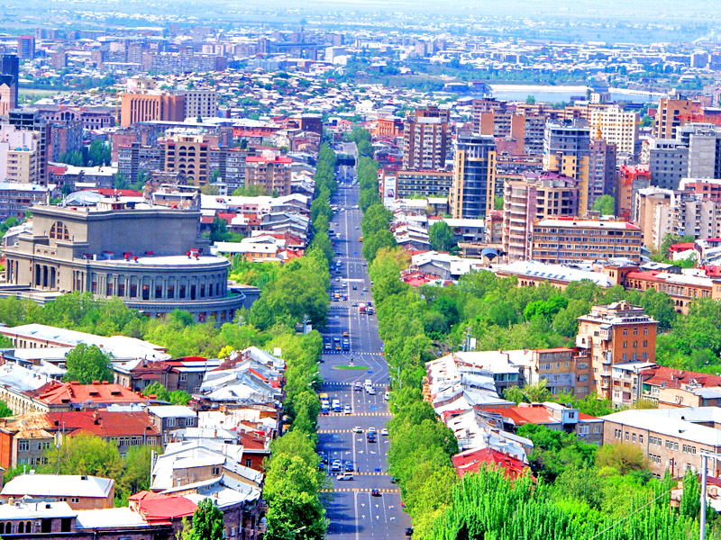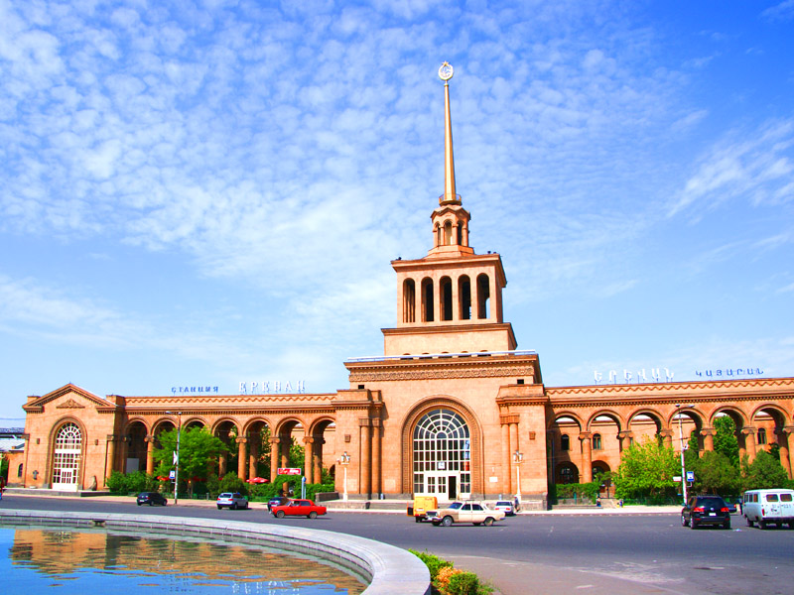
3. |  | 1-я половина дня  Экскурсия по музею Матенадарана  с 10:00 ~ до 17:00  (компания оставляет за собой право на перенос тура)  Слово "матенадаран" в переводе с армянского означает «хранилище рукописей». Начало создания этой коллекции датируется V веком и связано с именем создателя отца армянской письменности Месропа Маштоца. В его честь назван проспект, в конце которого находится музей Матенадаран, являющийся одним из крупнейших хранилищ рукописей в мире и самым крупным хранилищем древнеармянских рукописей. Фонды этого уникального музея насчитывают более 17 тыс. древних рукописей и более 100 тыс. старинных архивных документов на армянском, русском, иврите, латыни, арабском, сирийском, греческом, грузинском, индийском, японском, персидском и других языках.  2-я половина дня | Обед  Ереван - крепость Гарни - монастырь Гегард  Предлагается совершить путешествие не только в пространстве, но и во времени: от язычества к христианству – от языческого храма Бога Солнца I века до «пещерного монастыря» Гегардаванк, название которого происходит от копья Лонгина. Именно этим копьем римский сотник пронзил тело Иисуса Христа на Кресте, а наконечник его в числе многих других реликвий был привезен апостолом Фаддеем в Армению. Долгое время хранилась эта святыня в монастырском комплексе Гегарда (в переводе с арм. – «копье»), а теперь ее можно увидеть в музее Эчмиадзина.  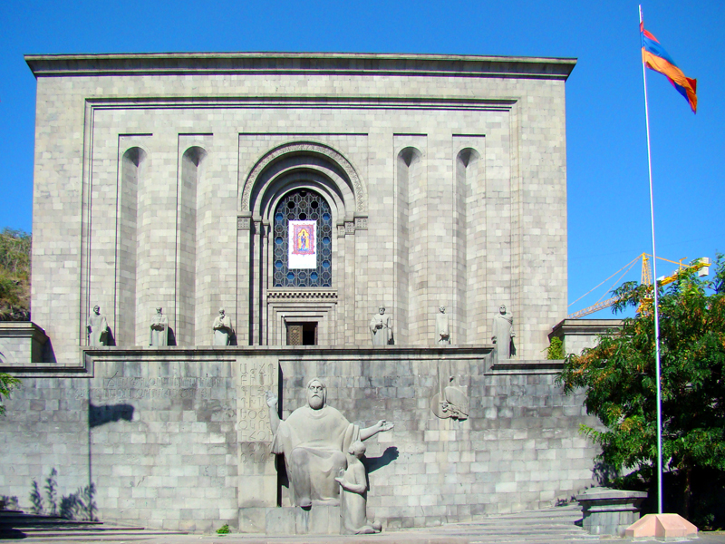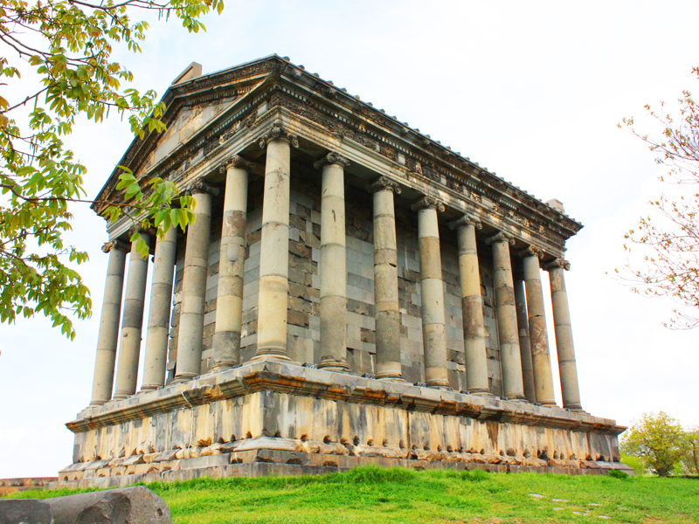
4. |  | 1-я половина дня  Ереван - Хор Вирап - винный завод Арени  с 10:00 ~ до 19:00  Не случайно монастырь Хор Вирап («Глубокая темница») считается самым намоленным местом в Армении – ведь именно в находящейся здесь тюрьме на протяжении 14 лет томился крестивший позже нашу страну Григорий Просветитель. Именно здесь силой веры, силой своей молитвы он смог противостоять смерти, а затем подарил Армении «новую жизнь» – именно так станут именовать после 301 года принятие христианства как государственной религии. Отдельно стоит отметить, что из Хор Вирапа открывается прекрасный вид: это самая близкая точка от символа Армении, библейской горы Арарат – всего 7 км!.  2-я половина дня | Обед  Монастырь Нораванк – Ереван  Красные скалы, живописное ущелье Амагу и уникальный монастырский комплекс Нораванк на вершине горы. На барельефе одной из церквей изображен сам Бог Отец! Правой рукой Он благословляет Распятие, а левой держит голову Адама с парящим над ней голубем, символизирующим Святого Духа. Панорамные фотографии, сделанные с высоты птичьего полета, еще долго будут напоминать об этом захватывающем путешествии.  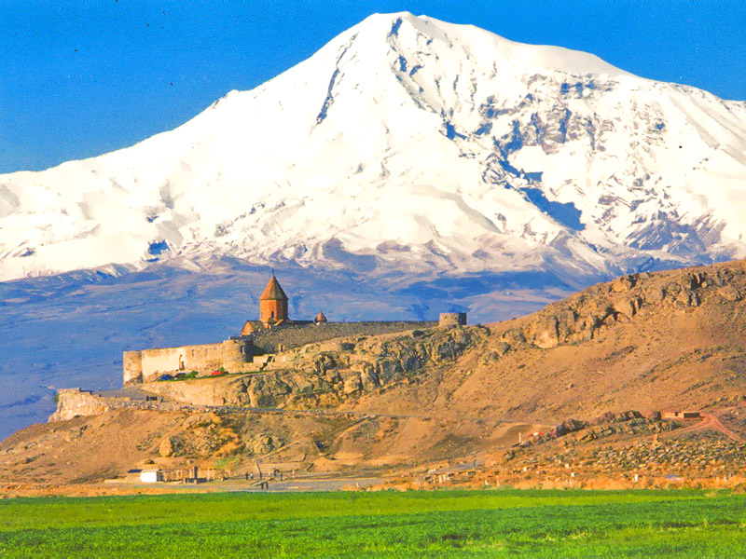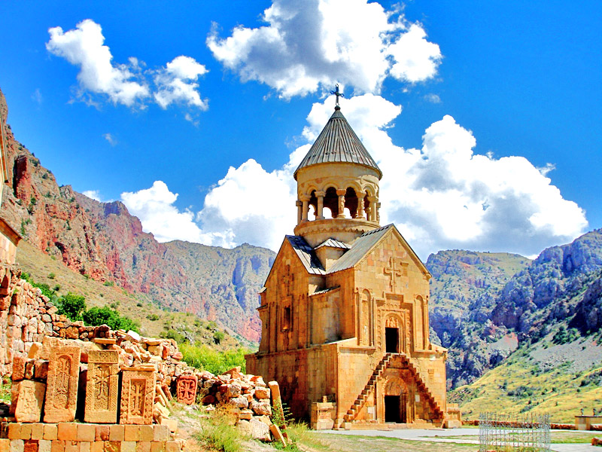
5. |  | 1-я половина дня  Ереван - Озеро Севан - Севанаванк  с 10:00 ~ до 18:00  Жемчужина Армении – озеро Севан! Приехать в Армению и не побывать на Севане, не восхититься этой чарующей красотой, не подняться к церквям на вершине Севанского полуострова, не искупаться, ну, или, если не сезон, хотя бы не умыться водой из озера, не попробовать севанской рыбы, приготовленной на углях, и люля-кебаба из раковых шеек – как минимум преступно. Не лишним будет отметить, что это самое большое озеро на Кавказе, а также одно из самых больших высокогорных пресных озер Земли, уступающее по ресурсам пресной воды только озеру Титикака.  2-я половина дня | Обед  Дилижан - монастырь Гошаванк - Ереван  Этот город поистине легендарен. О нем слышали десятки миллионов людей, посмотревших любимый несколькими поколениями фильм «Мимино», и о воде, что, по словам героя картины в исполнении великого Фрунзика Мкртчяна, занимает второе место в мире, конечно, тоже все осведомлены. Дилижан уже давно стал излюбленным курортом, местом отдыха, жительства и вдохновения художников, музыкантов и других творцов. И это неудивительно – живописнейший город, окруженный лесистыми горами, расположен на территории заповедника и имеет статус национального парка. В Дилижан едут в любое время года – наслаждаться красотой «местной Швейцарии», познавать расположенные неподалеку шедевры средневековой армянской архитектуры и, конечно, поправлять здоровье чистейшим воздухом и целебной минеральной водой. Стокилометровая дорога из Еревана через Севан щедро награждает путешественников разнообразием видов, наблюдением за сменой климатических поясов, ну и, разумеется, знаменитым дилижанским серпантином. В конце XII века в ущелье реки Агстев, окруженном дубовыми лесами выдающийся мыслитель, автор первого судебника Мхитар Гош основал монастырь Нор Гетик. После смерти Гоша, в течение XIII века, монастырский комплекс достроили и называли в его честь – Гошаванк. Компактный монастырский комплекс, состоящий из трех церквей, часовен, книгохранилища и разрушенного склепа Мхитара Гоша, ныне очень популярен и любим посетителями и паломниками. Отдельно стоит отметить, что здесь же находится уникальный хачкар (крест-камень) знаменитого мастера Павгоса – тончайшей «кружевной» работы (1291 г.), по праву считающийся самым красивым хачкаром в Армении.  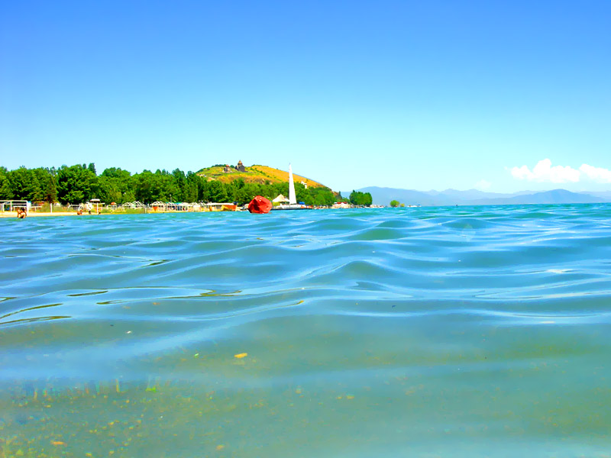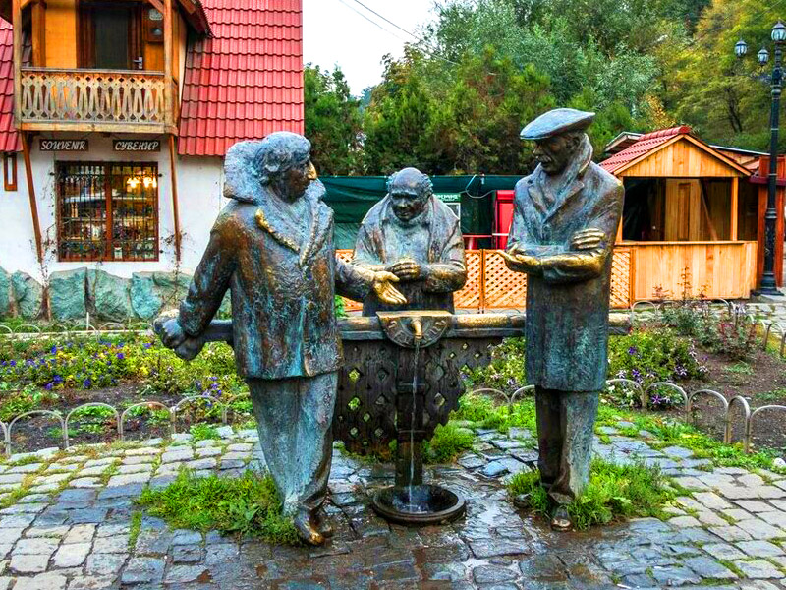
6. |  | 1-я половина дня  Ереван - Аруч - Арич  с 10:00 ~ до 19:00  Полчаса езды от Еревана, и ты попадаешь в селение, известное с V века, с концентрацией разнообразных древностей на небольшой площади. В местечке Аруч рядом расположены одна из самых крупных церквей Армении, Аручаванк, построенная в 666 году, возведенный тогда же дворец княжеской династии Мамиконянов и гостевой дом XIII века – караван-сарай, где отдыхали на Шелковом пути средневековые бизнесмены. Разумеется, время и силы природы изрядно «потрепали» эти строения. И вот стоишь ты в огромном храме напротив фрески Вознесения, поднимаешь голову, а купола нет. Вернее, есть: единственно вечный купол – голубое небо  2-я половина дня | Обед  Гюмри - Ереван  Гюмри – северная Пальмира, культурная столица Армении – была, есть и будет. Это особенное место, не побывав в котором невозможно постичь Армению. Гюмри – родина прославившихся шутников, остроумных героев анекдотов, а сами жители известны своим острым чувством юмора, так что Гюмри в некотором смысле можно назвать и столицей армянского юмора. Это город талантливых, мастеровых, неунывающих, сильных людей – пострадавший от страшного землетрясения, но словно птица-феникс вновь возродившийся и манящий. Город с историей, вкусом, со своим почерком, неповторимым лицом и характером. Город-крепость, город-театр, город-артель, город- музей. Город с богатым, своеобразным и уникальным архитектурным стилем. Его историческое ядро – квартал Кумайри – это живой музей, «машина времени», «армянский Голливуд».  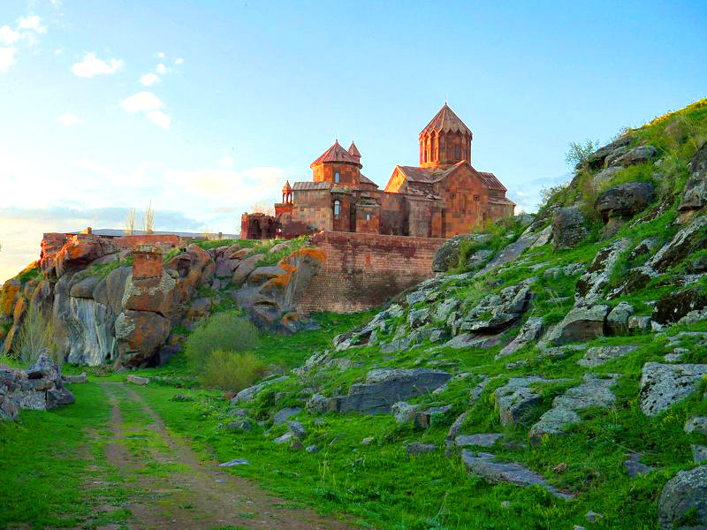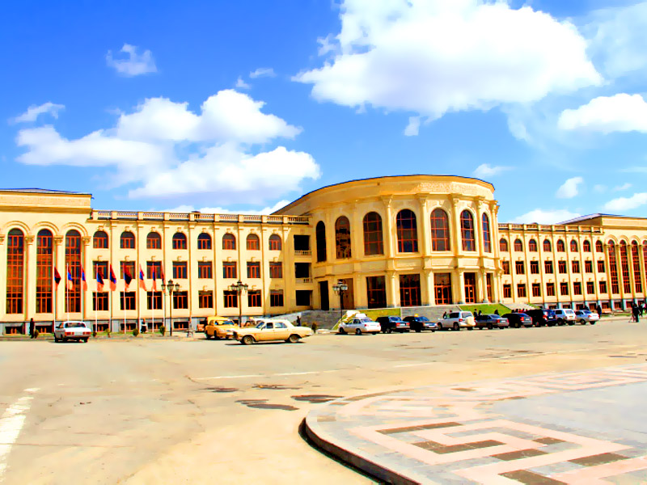
7. |  | 1-я половина дня  Ереван - монастырь Санаин  с 10:00 ~ до 19:00  «Этот старше того» – так переводится название выдающегося архитектурного и культурного памятника, и не просто монастыря, а известной на всю средневековую Армению академии. С середины Х века одна из санаинских церквей, Сурб Аменапркич, стала кафедральным собором всего Лорийского царства. При расположении через ущелье от своего младшего брата, монастыря Ахпат, пребывая в непрерывном соперничестве, монахи выразили его даже в названии: лет на сорок Санаин действительно старше Ахпата. А если посмотреть на место с другой стороны, то «старший» притаился недалеко от обрыва живописного каньона реки Дебед, через которую в самом городке с 1192 года переброшен примечательный каменный мост с названием Санаинский. Между знаменитыми лорийскими монастырями есть 10- километровая тропа, гуляя по которой бонусом станет встреча с крепостью Каян-берд и наслаждение от вида вниз, на Дебедский каньон. Как и Ахпат, Санаин – объект из Списка ЮНЕСКО.  2-я половина дня | Обед  Монастырь Ахпат - Ереван  В окрестностях города Алаверди, на плато, окруженном ущельями, больше 10 веков стоит крупный монастырь, ставший духовным и культурным центром Лорийского царства, а вскоре и всей Армении. Строения Ахпата прекрасны, к тому же довольно хорошо сохранились. Кроме того, в Ахпате есть редкий хачкар «Аменапркич» («Всеспаситель»), мастерски выполненный в 1273 году, – он изображает распятие, что не характерно для армянской традиции. Ахпатский монастырь известен еще и тем, что, попав в опалу у грузинского царя, несколько лет жизни в нем провел известный армянский поэт и ашуг, мастер любовной лирики Саят-Нова. Некоторые утверждают, что там же он и похоронен, хотя считается, что погиб он и упокоился в Тбилиси. Разумеется, монастырь Ахпат, как и многие другие в Армении, включен в Список объектов всемирного наследия ЮНЕСКО.  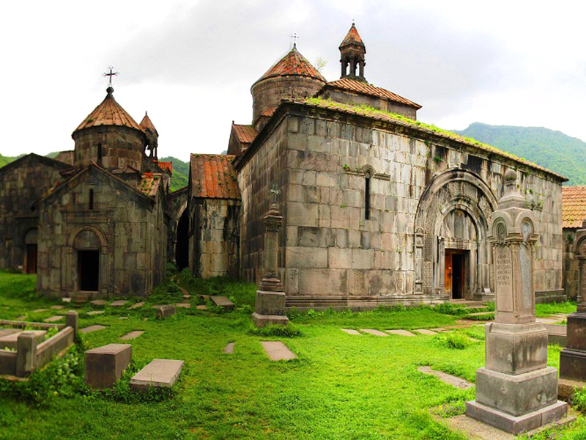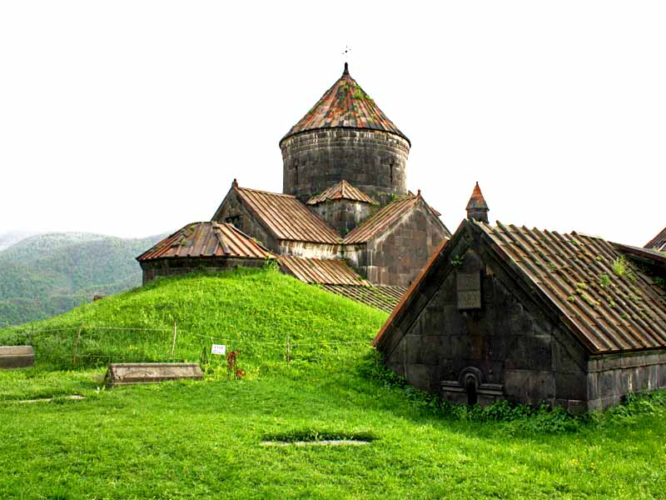
8. |  | 1-я половина дня  Ереван - Крепость Амберд (с октября по май Цахкадзор)  с 10:00 ~ до 13:00  На южном склоне самой высокой на территории современной Армении горы Арагац, обращенном к Араратской долине, находится крепость-замок Амберд, бывшая в средневековье родовым владением армянских князей Пахлавуни. В 1026 году, по повелению прославленного военачальника Ваграма Пахлавуни, в крепости, на суровом утесе, сооружается одна из лучших по своему благородному изяществу церквей.  2-я половина дня | Обед  Свободное время.  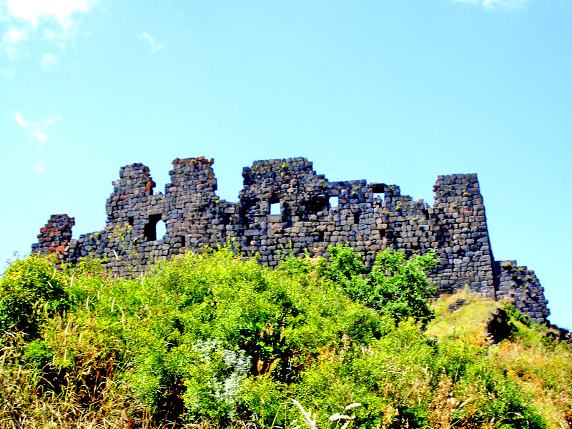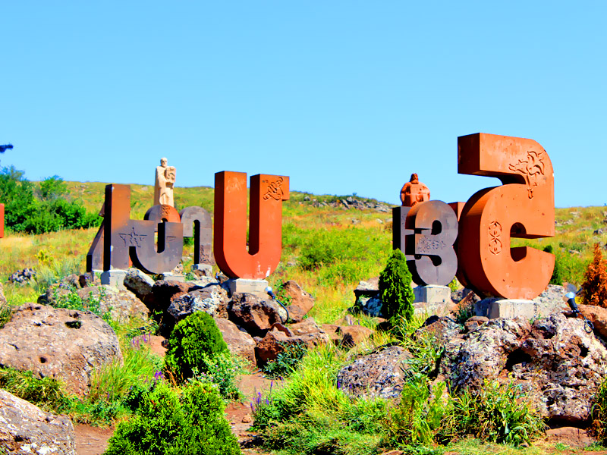
9. |  | 1-я половина дня  Ереванский Коньячный Завод  (компания оставляет за собой право на перенос тура)  Окунуться в святая святых армянского коньякоделия, испробовать несколько видов истинно благородного напитка, стать посвященным в секреты ремесла, встретиться с ангелами в центре Еревана, к тому же, узнать много интересного – о тайной связи Сталина и Черчилля, о том, как готовится кошерный коньяк, о перерождении Эриваньской крепости, об именных бочках, тостах и многом другом вы никогда не сможете, если пропустите экскурсию на знаменитый Ереванский коньячный завод – Там, где «коньяк не пьют, им наслаждаются». Вам по-французски, с шоколадом? по- русски, с лимоном? Или по-армянски – с холодными сладкими персиками? Но, помните – как говорил Максим Горький: «Наверное, гораздо легче подняться на гору Арарат, чем из подвалов завода "Арарат"».  2-я половина дня  Свободное время. Рекомендуем посетить: Вернисаж и Центральный рынок. (Вернисаж открыт каждый день, но только малая часть. Основная большая часть работает субботу-воскресенье)  Трансфер в аэропорт.  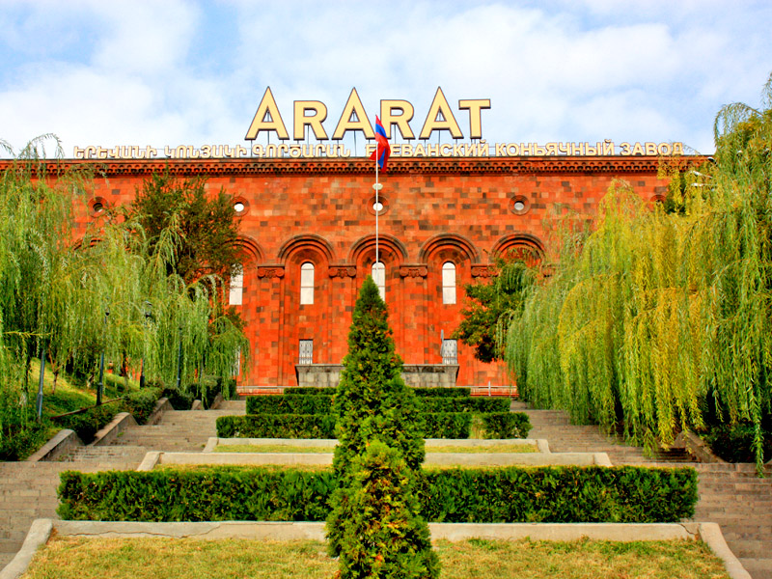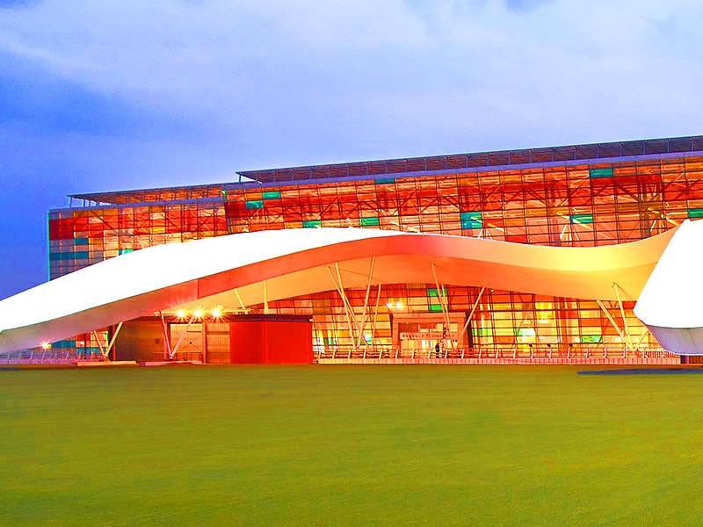
Внимание!
Цены указаны из расчета на 1-ого человека при двухместном размещении без авиаперелета!
Гостиница
5* – 0 руб.
4* – 0 руб.
3* – 0 руб.
Доплата за одноместное размещение
5* - 0 руб.
4* - 0 руб.
3* - 0 руб.
Дети до 6 лет - бесплатно
Дети от 6 до 12 лет - скидка 50% от стоимости тура
В стоимость входит:

- Встреча (С табличкой «ЕРЕВАН ТРЕВЕЛ»)
- Трансферы Аэропорт – Гостиница – Аэропорт
- Проживание в гостинице с двухместным размещением (DBL/TWN)
- Завтраки, обеды
- Комфортабельный транспорт с водителем на весь маршрут
- Все указанные экскурсии
- Русскоговорящий сопровождающий Гид
- Входные билеты на указанные музеи и культурные центры
- Туристическая карта Армении
- Журнал «АРМЕНИЯ Туристическая»

